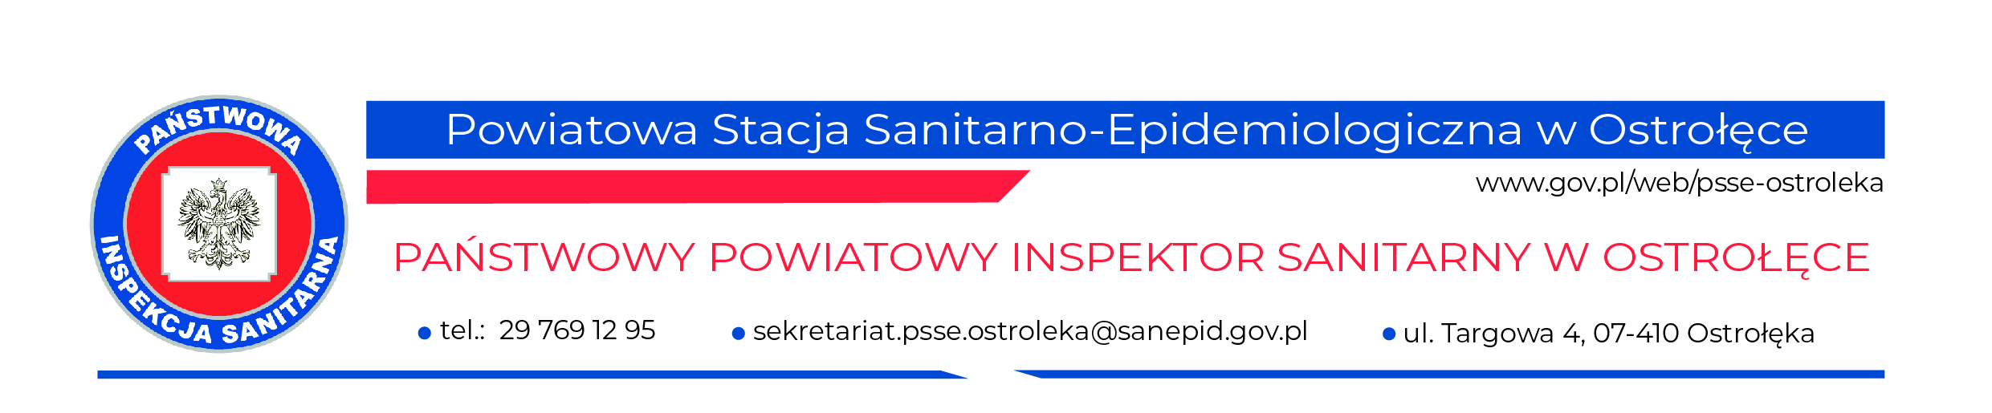
HDiMiPZ.966.2.12.1.2023 Ostrołęka, 03.03.2023 r.

Dyrektorzy
- Przedszkoli
- Punktów przedszkolnych
- Szkół podstawowych
w Ostrołęce i powiecie ostrołęckim

Państwowy Powiatowy Inspektor Sanitarny w Ostrołęce informuje, że materiały edukacyjne dotyczące profilaktyki i zwalczania wszawicy dostępne są na stronie internetowej Powiatowej Stacji Sanitarno- Epidemiologicznej pod adresem: https://www.gov.pl/psse-ostroleka/wszawica--profilaktyka-i-zwalczanie .
W przypadku wystąpienia wszawicy w Państwa w placówce proszę o wykorzystanie
i rozpowszechnienie powyższych materiałów wśród rodziców.

Państwowy Powiatowy

Inspektor Sanitarny
w Ostrołęce

Joanna Stomska

